|  |  |
| --- | --- |
| **SỞ GIÁO DỤC & ĐÀO TẠO TP.HCM**  **TRƯỜNG THPT TEN LƠ MAN**  ***(Đề thi gồm 02 trang)*** | **ÔN TẬP GIỮA KỲ II NĂM HỌC 2022 – 2023**  **MÔN TOÁN: KHỐI 10**  Thời gian làm bài: 90 phút  (Không kể thời gian phát đề) |

***(Thí sinh không được sử dụng tài liệu)***

Họ và tên:……………………………………………………………Lớp:……………………………………

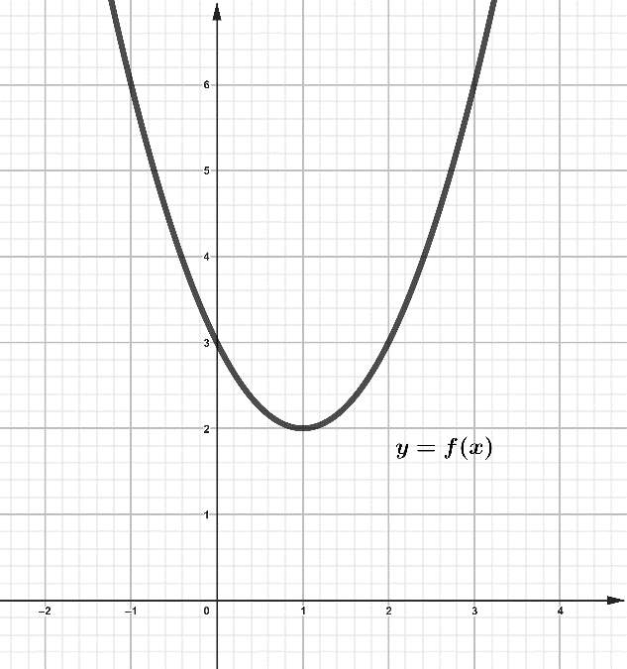**Bài 1 (2 điểm):** Quan sát đồ thị sau, hãy cho biết phương trình  có nghiệm hay không? Viết tập nghiệm của bất phương trình ?

**Bài 2 (1 điểm):** Giải bất phương trình sau: .

**Bài 3 (1 điểm):** Giải phương trình sau: .

**Bài 4 (1 điểm):** Tìm tất cả giá trị của tham số  để phương trình sau có hai nghiệm phân biệt:

.

**Bài 5 (1 điểm):** Tìm tất cả giá của tham số trị  để bất phương trình sau đúng với mọi 

.

**Bài 6 (1 điểm):** Một cửa hàng buôn bán hàng hóa đang nhận thấy rằng mặt hàng A rất ít người mua. Do đó, để kích thích người mua mặt hàng A, chủ cửa hàng đã quyết định ra một chương trình khuyến mãi như sau:

- 5 sản phẩm đầu tiên sẽ bán với giá 200.000 đồng/sản phẩm.

- Kể từ sản phẩm thứ 6 trở đi, cứ thêm 1 sản phẩm giá bán sẽ được giảm 5.000 đồng/ sản phầm cho toàn bộ sản phẩm.

Một vị khách thấy thú vị nên đã mua một số sản phẩm (nhiều hơn 5 sản phẩm). Gọi  là tổng số sản phẩm mà vị khách này mua.

a) Đặt  là tổng số tiền bán được  sản phẩm, biểu diễn  theo ?

b) Chủ của hàng nhận thấy nếu người này mua quá nhiều, mình sẽ bị lỗ. Biết giá vốn là 125.000 đồng/sản phẩm, tìm số sản phẩm lớn nhất mà chủ của hàng có thể bán cho vị khách này?

**Bài 7 (1 điểm):** Trong hệ trục tọa độ Oxy, cho ba điểm , , .

a) Tính các vecto , .

b) Tam giác ABC là tam giác gì?

**Bài 8 (1 điểm):** Trong hệ trục tọa độ Oxy, cho vectơ  và điểm .

a) Viết phương trình tham số của đường thẳng  đi qua  và nhận  làm vecto chỉ phương.

b) Viết phương trình tổng quát đường thẳng  song song với  và đi qua gốc tọa độ .

**Bài 9 (1 điểm):** Trong hệ trục tọa độ Oxy, cho điểm , , . Tìm điểm  thuộc đường thẳng  sao cho biểu thức  đạt giá trị nhỏ nhất.

----------------------------- **HẾT**-----------------------------

|  |  |
| --- | --- |
| **SỞ GIÁO DỤC & ĐÀO TẠO TP.HCM**  **TRƯỜNG THPT TEN LƠ MAN**  ***(Đề thi gồm 02 trang)*** | **KIỂM TRA ĐÁNH GIÁ GIỮA KỲ II NĂM HỌC 2022 – 2023**  **MÔN TOÁN: KHỐI 10**  Thời gian làm bài: 45 phút  (Không kể thời gian phát đề) |

***(Thí sinh không được sử dụng tài liệu)***

Họ và tên:……………………………………………………………Lớp:……………………………………

**ĐỀ 2**

**Bài 1 (2 điểm):**

a) Quan sát đồ thị sau, hãy cho biết phương trình  có nghiệm hay không? Viết tập nghiệm của bất phương trình ?

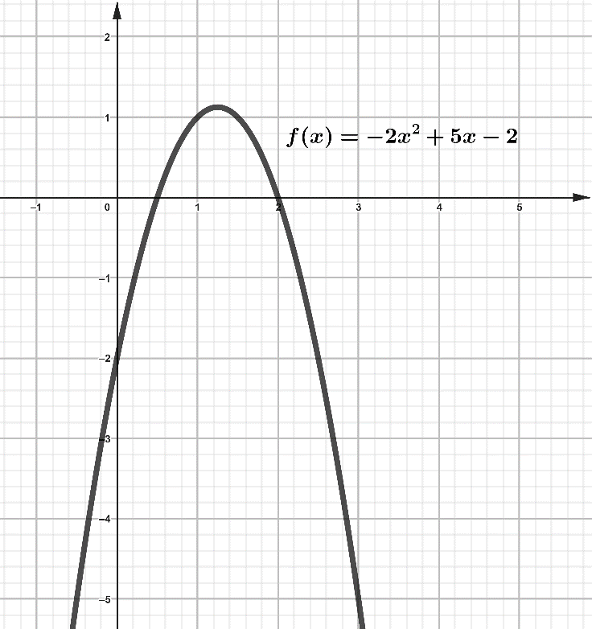

b) Quan sát đồ thị sau, lập bảng xét dấu của hàm số  dưới đây và viết tập nghiệm của bất phương trình ?

**Bài 2 (1 điểm):** Giải bất phương trình sau: .

**Bài 3 (1 điểm):** Giải phương trình sau: 

**Bài 4 (1 điểm):** Tìm tất cả giá trị của tham số  để phương trình sau vô nghiệm:

.

**Bài 5 (1 điểm):** Tìm tất cả giá của tham số trị  để bất phương trình sau đúng với mọi 

.

**Bài 6 (1 điểm):** Một đội bán hàng quyên góp từ thiện đang nhận thấy rằng món ăn A rất ít người mua. Do đó, để kích thích người mua, đội thiện nguyện đã quyết định ra một chương trình khuyến mãi như sau:

- 10 sản phẩm đầu tiên sẽ bán với giá 30.000 đồng trên 1 phần ăn.

- Kể từ phần ăn thứ 11 trở đi, cứ thêm 1 phần ăn, giá bán sẽ được giảm 2.000 đồng cho toàn bộ phần ăn.

Một vị khách thấy thú vị nên đã mua một số phần ăn (nhiều hơn 10 phần ăn). Gọi  là tổng số phần ăn mà vị khách này mua.

a) Đặt  là tổng số tiền bán được  phần ăn, biểu diễn  theo ?

b) Đội nhận thấy nếu người này mua quá nhiều, đội sẽ bị lỗ. Biết rằng giá vốn để làm ra 1 phần ăn là 10.000 đồng, tìm số phần ăn lớn nhất mà đội có thể bán cho vị khách này?

**Bài 7 (1 điểm):** Trong hệ trục tọa độ Oxy, cho ba điểm , , .

a) Chứng tỏ ba điểm này tạo thành một tam giác và tìm trọng tâm  tam giác đó ?

b) Tìm điểm  sao cho tứ giác MNPQ là hình bình hành?

**Bài 8 (1 điểm):** Trong hệ trục tọa độ Oxy, cho vectơ  và điểm .

a) Viết phương trình tổng quát của đường thẳng  đi qua  và nhận  làm vecto pháp tuyến.

b) Viết phương trình tổng quát đường thẳng  vuông góc với  và đi qua gốc tọa độ .

**Bài 9 (1 điểm):** Trong hệ trục tọa độ Oxy, cho điểm , , . Tìm điểm  thuộc đường thẳng  sao cho biểu thức  đạt giá trị nhỏ nhất.

----------------------------- **HẾT**-----------------------------